FORMULAIRE D’ENGAGEMENT
FSGT FOOTBALL
SAISON 2020-2021
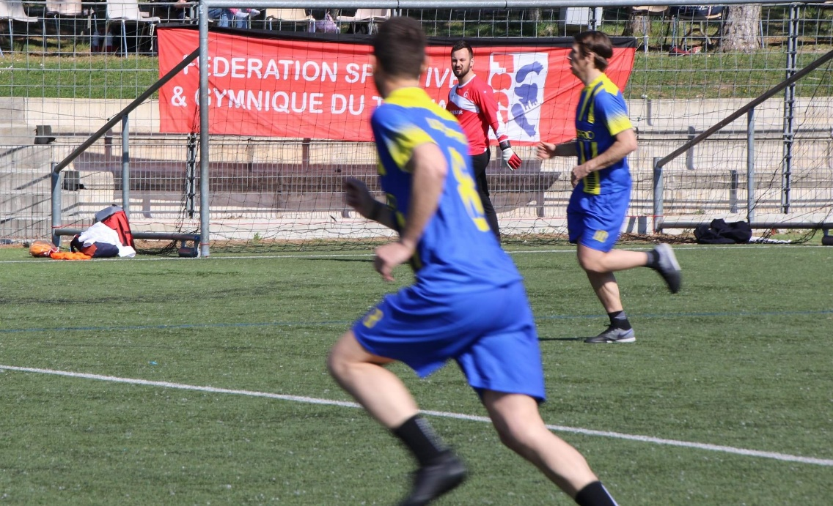

FICHE INFORMATIONS CLUB

FSGT FOOTBALL 06
N°

INFORMATIONS :
CLUB : ____________________________________________ SIGLE : ____________________
ADRESSE DU CLUB : _____________________________________ VILLE : _____________________
NOM DU RESPONSABLE D’EQUIPE(s) : _____________________________________________
ADRESSE DU RESPONSABLE : _____________________________________ VILLE : ___________________
TEL : ____ /____ /____ /____ /____ MAIL (en maj) : _____________________________________________
AUTRE RESPONSABLE D’EQUIPE(S) : _____________________________________
MAIL : ___________________________________________ TEL : ____ /____ /____ /____ /____
PRESIDENT DU CLUB (Si autre que le responsable) :
NOM ET PRENOM : _______________________________________ TEL : ____ /____ /____ /____ /____
Toutes ces informations doivent être correctement indiquées

VOS OBSERVATIONS / PROPOSITIONS / DEMANDES :

FORMULAIRE A NOUS RENVOYER AVANT LE 31 AOUT 2020 – PAR MAIL OU SUR PLACE AU COMITE.
LES DOSSIERS RECUS APRES LE 31 AOUT NE SERONT PAS PRIORITAIRES SUR LE CHOIX DES POULES ET SONT SUCCEPTIBLES D’ENGAGER DES FRAIS SUPPLEMENTAIRES LORS DE L’ENGAGEMENT.

VOTRE ENGAGEMENT SERA COMPLET ET VALIDE UNIQUEMENT SI TOUTES LES PIECES OBLIGATOIRES NOUS ONT ETE FOURNI (voir P14) AINSI QUE LE REGLEMENT.

FICHE DE REGLEMENT DU CLUB (EXCEL) A METTRE

BAREME ENGAGEMENT

CLUBS AYANT PARTICIPE A LA SAISON 2019-20
ENGAGEMENT | FORFAIT | AFFILIATION | TOTAL | + AMENDES  2019-20 | TOTAL
1 EQUIPE | 207 | 98 | 305
2 EQUIPES | 277  (+70€) | 98 | 375
3 EQUIPES | 347  (+140€) | 163 | 510
4 EQUIPES | 417  (+210€) | 163 | 580
5 EQUIPES | 487  (+280€) | 163 | 650
6 EQUIPES | 557  (+350€) | 163 | 720
7 EQUIPES | 627  (+420€) | 163 | 790
8 EQUIPES | 697  (+490€) | 163 | 860
9 EQUIPES | 767  (+560€) | 163 | 930

NOUVEAUX CLUBS
ENGAGEMENT | FORFAIT | AFFILIATION | TOTAL
1 EQUIPE | 257 | 98 | 355
2 EQUIPES | 327  (+70€) | 98 | 425
3 EQUIPES | 397  (+140€) | 163 | 560

FICHES SECTEURS ET HORAIRES
Club :
- Championnat Séniors Lundi (entourer vos préférences)
N° Equipe | Poule  souhaitée | Secteurs | Horaires | Terrain à domicile  Stade + horaire
 |  | Est / Ouest | 19h 20h 21h
 |  | Est / Ouest | 19h 20h 21h
 |  | Est / Ouest | 19h 20h 21h
 |  | Est / Ouest | 19h 20h 21h
 |  | Est / Ouest | 19h 20h 21h
- Championnat Séniors Lundi Entreprises (entourer vos préférences)
N° Equipe | Poule  souhaitée | Secteurs | Horaires | Terrain à domicile  Stade + horaire
 |  | Est / Ouest | 19h 20h 21h
 |  | Est / Ouest | 19h 20h 21h

- Championnat Vétérans Lundi (entourer vos préférences)
N° Equipe | Poule  souhaitée | Secteurs | Horaires | Terrain à domicile  Stade + horaire
 |  | Est / Ouest | 19h 20h 21h
 |  | Est / Ouest | 19h 20h 21h
 |  | Est / Ouest | 19h 20h 21h

N° Equipe | Poule  souhaitée | Secteurs | Horaires | Terrain à domicile  Stade + horaire
 |  | Est / Ouest | 19h 20h 21h
 |  | Est / Ouest | 19h 20h 21h
- Championnat Super-Vétérans Lundi (entourer vos préférences)
Responsable : Cyril - merrien.fsgt06@gmail.com / 06.06.55.82.31

N° Equipe | Poule  souhaitée | Secteurs | Horaires | Terrain à domicile  Stade + horaire
 |  | Est / Ouest | 19h 20h 21h
 |  | Est / Ouest | 19h 20h 21h
 |  | Est / Ouest | 19h 20h 21h
 |  | Est / Ouest | 19h 20h 21h
- Championnat Séniors Vendredi (entourer vos préférences)

- Championnat Vétérans Vendredi (entourer vos préférences)
N° Equipe | Poule  souhaitée | Secteurs | Horaires | Terrain à domicile  Stade + horaire
 |  | Est / Ouest | 19h 20h 21h
 |  | Est / Ouest | 19h 20h 21h
 |  | Est / Ouest | 19h 20h 21h

- Championnat Super-Vétérans Vendredi (entourer vos préférences)
N° Equipe | Poule  souhaitée | Secteurs | Horaires | Terrain à domicile  Stade + horaire
 |  | Est / Ouest | 19h 20h 21h

- Championnat Secteur Antibois (entourer vos préférences)
N° Equipe | Poule  souhaitée | Jours souhaités | Horaires | Terrain à domicile  Stade + horaire
 |  |  | 20h 21h
 |  |  | 20h 21h
 |  |  | 20h 21h
Responsable : Guillaume - guillaume.fsgt06@orange.fr / 06.06.52.93.76

N° Equipe | Poule  souhaitée | Jours souhaités | Horaires | Terrain à domicile  Stade + horaire
 |  |  | 19h 20h 21h
 |  |  | 19h 20h 21h
 |  |  | 19h 20h 21h
- Championnat Secteur Cannois (entourer vos préférences)
Responsable : Vito - c.vito1930@gmail.com / 06.06.68.07.98
- Walking Foot (Principalement pour les + 50/55ans)
Nbre de joueurs | Secteurs | Horaires | Jours souhaités
 | Carros / Nice | Matin / Soir
Responsables : Gilbert et Victor - 04.97.12.12.66
COORDONNEES DES RESPONSABLES D’EQUIPES

N° Equipe | Poule | Responsable | Mail | Tel
1
2
3
4
5
6
7
8
9
10
Chaque équipe doit fournir un reponsable avec ses coordonnées (tel + mail)

INFORMATIONS IMPORTANTES

- Paiement

- Le règlement des amendes de l’année précédente est necessaire pour valider l’engagement de l’équipe pour la saison 2019/20.
- Ne pas oublier le chèque de caution de 200€ qui est obligatoire pour l’inscription de l’équipe.
- Règlement possible par Espèces – Chèque – CB – Virement (RIB du foot ci-dessous).
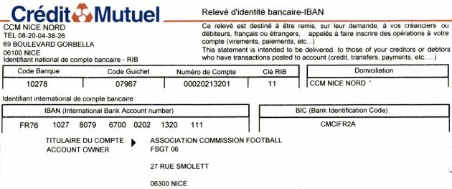

- Le chèque qui nous ait donné lors de l’engagement (au nom du club de préférence) peut être encaissé ou échangé ultérieurement (dans un délai de 3 mois maximum). A notifier au dos du chèque et à préciser lors de votre règlement.
- Un maximum de 2 chèques par club sera autorisé pour le règlement, au-delà votre engagement sera refusé. Possibilité de mixer chèque et espèces ou autres moyens de paiement.

- Licences

- Toutes les licences devront être validées (réglées) et récupérées avant le début du championnat (sous peine de matchs perdus).
- Vous devez remplir et signer la fiche d’affiliation et régler votre engagement pour récupérer vos codes et accéder à votre compte fsgt.org afin de créer ou renouveller vos licences.
- Les photos sur les licences sont obligatoires. Une licence sans photo lors d’un contrôle ne sera pas considérée comme une licence validée (et sera donc pénalisable).
- Le quota de licences par équipe est de 10 joueurs minimum (A atteindre avant le mois de Novembre sous peine de matchs perdus). Pas de quota maximum.
- Il faudra fournir au secrétariat la photocopie de pièce d’identité de tous les nouveaux joueurs de votre club pour pouvoir récupérer les licences concernées.
- Une licence validée (réglée) pourra être dévalidée (en cas d’accident d’un joueur par exemple) en échange d’une nouvelle prise de licence si un délai d’un mois de validité n’a pas été dépassé.

- Ages

- L’âge minimum pour jouer est de 18 ans. Possibilité de jouer dès 17 ans avec autorisation parentale et surclassement du médecin.
- L’âge requis pour les vétérans est de 35 ans (né avant le 31/12/1985).
- L’âge requis pour les super-vétérans est de 44 ans (né avant le 31/12/1976).
- Un joueur ayant l’âge requis avant fin décembre pourra commener la saison dans la catégorie concernée. Ex Catégorie Vétéran : 35 ans au mois de novembre 2020 < Possible de commencer la saison en Vétéran en septembre.
- Un joueur pourra en cours de saison changer de catégorie d’âge à la date de son anniversaire. Ex Catégorie Vétéran : 35 ans le 22 Février 2021 < Possibilité de jouer avec les Vétérans dès le 22 Février 2021.
- Concernant les cat Vet et SuperVet, les licences devront obligatoirement être tamponnées au secrétariat lorsque vous viendrez les récupérer.

- Règlement du jeu et règlement administratif

- Le règlement du jeu ainsi que le règlement administratif du football vous seront envoyés par mail et seront disponibles sur le site internet du foot. Toutes les modifications par rapport à l’an passé vous seront notifiées.
- Une réunion début Septembre sera programmée avec l’ensemble des clubs pour pouvoir discuter de cela (il n’y a pas eu d’AG en Juin au vu du contexte).

- Mutations

- Les mutations seront exceptionnellement gratuites jusqu’au 31 Aout 2020.
- A partir de septembre, celles-ci couteront 10€ comme chaque année. S’il y a un lot de plus de 6 mutations, celles-ci seront au tarif de 8€.
- Lorsqu’un joueur a une licence en cours, il faudra remplir une fiche de mutation (disponible au bureau foot) et avoir l’accord du club d’origine du joueur pour valider la mutation.
- Lorsqu’un joueur a déjà une licence validée, c’est au club d’arrivée de faire une demande de mutation directement sur le site des licences (fsgt.org) dans son accès club. Une fois faite, le club de départ validera la mutation dans son accès club, sans réponse au bout de 2 jours, le comité pourra faire la validation. Il sera obligatoire de renvoyer la 1ere licence validée du joueur (les 2 exemplaires) à la commission football.
- Lorsque le club de départ du joueur (et pas uniquement l’équipe) ne se ré-engage pas, il n’y a pas besoin de faire une mutation, le joueur sera libéré automatiquement une fois le club archivé.

TARIFS LICENCES / AFFILIATIONS

SAISON 2020-2021

Année sportive : 1er Septembre 2020 au 31 Août 2021
Année civile : 1er Janvier 2021 au 31 Décembre 2021

LICENCES OMNISPORTS ANNUELLES AVEC ASSURANCE :

ADULTES………………………………………………………………. 37.90€
FOOTBALL
Né en 2001 et avant (18 ans et +)
JEUNES……………………………………………………………………. 31.70€
Né entre 2001 et 2005 (13-17ans)

Pas d’augmentation sur le prix de la licence et de l’affiliation cette année !

La licence pour l’activité Football est en année sportive. Le tarif de la licence reste identique durant toute la saison, peu importe le moment où celle-ci a été faite. L’assurance individuelle est comprise dans le tarif.

Les licences sont à récupérer au secrétariat du comité, avec l’obligation de fournir une photocopie de pièce d’identité pour les nouveaux joueurs. Il faudra régler les licences pour pouvoir les récupérer.
Les licences des joueurs VET et SVET devront être obligatoirement tamponnées.

Une fois récupérées, les licences devront être plastifiées avec la photo récente du joueur. Sans cela, la licence ne sera pas considérée comme une licence validée lors d’un contrôle sur le terrain.
Un joueur avec une licence « en cours », c’est-à dire non validée (non payée) ne sera pas autorisé à jouer.

Les licences pourront être réglées par chèque (1 seul chèque), virement (RIB du comité) ou CB.

Si le règlement est effectué par chèque, celui-ci pourra être encaissé ultérieurement (dans un délai de 3 mois max). A notifier au dos du chèque et à préciser au secrétariat.
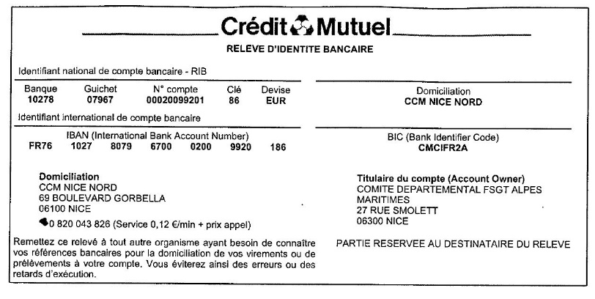
AFFILIATIONS DES CLUBS
TOUTES ACTIVITES

CLUBS UNISPORTS OU OMNISPORTS
CATEGORIE 1 : 98.00€
(1 ou 2 équipes)
CATEGORIE 2 : 163.00€
(+ de 2 équipes)

Rib du comité

Si vous souhaitez d’autres informations concernant les autres types de licences et cartes existantes à la FSGT06, veuillez contactez le secrétariat : 04.97.12.12.60 ou fsgt006@gmail.com

INFORMATIONS JURIDIQUES

CERTIFICAT MEDICAL :
La délivrance d’une première licence est toujours subordonnée à la présentation d’un certificat médical de non contre-indication à la pratique du football en compétition datant de moins d’un an (art L231-3 du Code du sport), par contre en ce qui concerne les renouvellements, depuis le 01/07/2017, la production d’un nouveau certificat médical ne sera exigée que tous les 3 ans.
Pour toute licence concernant un nouveau joueur vous êtes tenus de demander un certificat médical (datant de moins d’1 an). C’est au club de garder le certificat médical.
Pour les renouvellements, les certificats médicaux étant désormais valables 3 ans, vous n’avez pas à demander à nouveau un certificat médical pour les joueurs déjà licenciés sur la saison 2018/2019 et 2019/2020.
Attention : En contrepartie, le décret prévoit un questionnaire de santé en cas de substitution. A noter qu’à la FSGT c’est au dirigeant de se faire fournir ce document (disponible lors de votre prise de licences) et de le faire remplir à ses adhérents, puis de garder les attestations signées.
ASSURANCE :
Le code du sport fixe 2 catégories d’obligations concernant les assurances :
- Obligation de souscription Responsabilité Civile (article L 321-1) : Les associations sportives doivent obligatoirement souscrire, pour l’exercice de leurs activités, des garanties d’assurance couvrant leur responsabilité civile et celle de leurs préposés.
A noter qu’à la FSGT c’est le contrat compris dans l’affiliation qui répond à cette obligation.
- Obligation d’information Individuelle Accident (article L 321-4) : Les associations sportives doivent informer leurs adhérents et pratiquants, de l’intérêt que présente la souscription d’un contrat d’assurance de personnes couvrant les dommages corporels auxquels leur pratique sportive peut les exposer.
A noter qu’à la FSGT c’est le contrat compris dans la licence avec assurance.
Il est nécessaire que les joueurs aient pris connaissance de la notice d’information relative aux garanties souscrites dans l’assurance de base et de la possibilité de souscrire une complémentaire SPORTMUT notamment en ce qui concerne les indemnités journalières qui ne sont pas comprises dans le contrat de base.
ASSOCIATION :
La création d’une association est soumise aux formalités de déclaration de création en préfecture : Imprimés officiels CERFA disponibles sur le site www.service-public.fr (rubrique association) < Imprimé de déclaration préalable - Imprimé de déclaration de la liste des personnes chargées de l’administration. Statuts < Documents devant présenter l’objet et le fonctionnement de l’association (statuts types disponibles au bureau du football) datés et signés par 2 membres du bureau. http://06.fsgt-foot.fr/article/demarches-nouveau-club--1308
ATTESTATION DU RESPONSABLE

La FSGT tient à accompagner et informer ces clubs sur les obligations du code du sport.
Conformément à cette obligation,

Je (soussigné),

NOM …………………….……………. Prénom ……………………….……………..

Président (ou responsable), du club ……………….…………………………………..

Certifie que le comité FSGT 06 m’a dument informé sur les obligations suivantes :

- En matière de certificat médical : Tous les licenciés du club participant à des épreuves sportives organisées par la FSGT, auront, au préalable de l’homologation de leur licence, fourni au club un certificat médical conforme avec la mention « non contre-indication à la pratique du football en compétition » et leur attestation du questionnaire de santé lors des 2 années suivantes.
Et de ce fait je m’engage à conserver les dits certificats pour valoir ce que de droit.

- En matière d’assurance : Tous les licenciés du club auront reçu le document d’information sur le cadre de couverture (dépliant Mutuelle Des Sportifs) et auront été sensibilisés sur l’intérêt de souscrire une garantie complémentaire.

- Concernant les licences :
J’atteste de la véracité des photocopies de pièces d’identité fournies pour les nouveaux joueurs lors du retrait des licences et de la véracité des données informatiques des joueurs mentionnés sur le site fsgt.org.
J’atteste que l’ensemble des joueurs participant aux rencontres de football sont licenciés au club et que le cas échéant j’en prend la totale responsablilité.

Date et signature précédée de la mention « Lu et approuvé » :

INFORMATIONS POUR LE COMITE

La licence FSGT est une licence « omnisports » et permet à vos adhérents de pratiquer d’autres activités que le foot et de bénéficier de divers avantages toute l’année !!!
Activités 06 < SKI – PETANQUE - CYCLISME – JUDO – SPORTS DE COMBAT – PLONGEE – COURSE A PIED – BADMINTON – DANSE - GYM - ACTIVITES DE MONTAGNE – RUGBY et bien d’autres …
Si certains de vos joueurs ou/et vous-même sont intéressés par :
- LA VIE DU COMITE 06
- L’ACTIVITE FOOTBALL
- D’AUTRES SPORTS (A mentionner)
- DES EVENEMENTS OMNISPORTS
- LES FORFAITS REDUITS DANS LES STATIONS D’HIVER
- LA CREATION D’UNE SECTION SPORTIVE
- L’ORGANISATION D’UNE MANIFESTATION
- LA FORMATION D’ANIMATEURS/ENCADRANTS …
- AUTRES
Et qu’ils souhaitent recevoir des informations à ce sujet, merci de nous le faire savoir dans ce tableau :
NOM | PRENOM | MAIL | INTERET

Facebook foot : https://www.facebook.com/FSGT06Football/ Facebook comité : https://www.facebook.com/FSGT06/
N’hésitez pas à liker nos pages !!
PIECES OBLIGATOIRES A FOURNIR

L’inscription de votre ou vos équipes comprend 4 pièces obligatoires (et jusqu’à 7 pièces suivant les cas).
- Le dossier d’engagement du football complet (ci-joint) comprenant :
- La fiche d’informations du club (p2)
- La fiche du règlement du club (p3)
- La fiche des secteurs/horaires (p5-6-7)
- La fiche des coordonnées de responsables d’équipes (p7)
- La fiche d’attestation du responsable (p12)
- La fiche d’informations pour le comité (p13)
- Le document d’affiliation à la FSGT (A télécharger, à retirer au comité ou à recevoir par mail)
Ce document atteste à la fois de l’adhésion de votre structure auprès de la Fédération, et de la souscription d’assurance obligatoire couvrant Responsabilité Civile du groupement. Ce document sera saisi sur internet par le Comité 06 FSGT, ce qui générera pour chaque club un login et mot de passe nécessaires pour accéder au site internet « fsgt.org » et faire les demandes de licences.
Attention : Aucune licence ne pourra être créée en l’absence de ce document signé.
- La charte du comité 06 (remise avec l’affiliation)
Ce document atteste des engagements du club vis-à-vis du comité et de sa responsabilité à ne pas enfreindre les différentes règles sportives et d’être respectueux envers toutes personnes physiques et morales.
- Le règlement pour la saison sportive 2020-21
Celui-ci pourra s’effectué par chèque, espèces, virement ou CB. Sans celui-ci, vous ne serez pas considéré comme engagé et vous ne recevrez pas votre code pour établir vos licences.
- Le récépissé de déclaration en préfecture (pour les nouveaux clubs)
Les associations sont tenues lors de leur première saison d’apporter la preuve de leur constitution et de nous confier leur récépissé de déclaration en préfecture.
- La lettre du comité d’entreprise (pour les clubs d’entreprise)
Pour les clubs ne passant pas par une création d’association, il faudra nous fournir un document de l’entreprise signé par un responsable qui autorise la création d’une équipe de foot à 7 FSGT à jouer sous le nom la société.
- Le document attestant des créneaux utilisables par le club (équipes ayant leur propre terrain)
Un document du service des sports de la mairie concernée mentionnant l’utilisation par le club du terrain avec la tranche horaire dédiée.

